Адрес: Приморский край, Дальнереченский район, с.Сальское, улица Школьная 35-А телефон: 8(42356)56284
Остановка транспорта: Сельский совет
Автобус : Сельский совет № 113
На пути движения ко входу в здание от остановки "Сельский совет" на улице Школьная асфальтированная дорога.
Вход в здание оборудован поручнями, пандусом, имеется кнопка вызова персонала. Схема движения в здании дублированы шрифтом Брайля.
Прием ведется на первом этаже выделенном помещении.
Доступный вход с улицы Школьная.
ПАНДУС
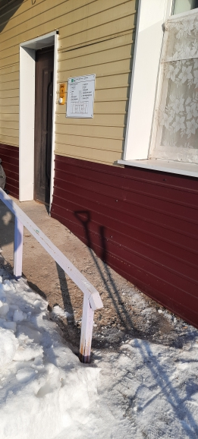

МНЕМОСХЕМА, КНОПКА ВЫЗОВА

